[浙江大学Nature新作被‘抓包’？图像重复紧急回应，数据问题仍未释疑](https://mp.weixin.qq.com/s?__biz=MzkyNzY3NzY3Nw==&mid=2247501987&idx=1&sn=ab579cf6da5fed632b6759a94aa97e85)

[学术深瞳](javascript:void(0);)2025-04-26 14:11:41广东

近日，国际顶级期刊《Nature》于2025年4月6日上线的抑郁症机制研究**‘Stress dynamically modulates neuronal autophagy to gate depression onset’ 应激通过动态调控神经元自噬介导抑郁症发生**（doi: 10.1038/s41586-025-08807-4 ）引发学术争议。该研究由Liang Yang  , Chen Guo , Zhiwei Zheng  , Yiyan Dong  , Qifeng Xie , Zijian Lv , Min Li , Yangyang Lu , Xiaonan Guo , Rongshan Deng , Yiqin Liu  , Yirong Feng , Ruiqi Mu , Xuliang Zhang  , Huan Ma , Zhong Chen  , Zhijun Zhang , Zhaoqi Dong , Wei Yang  , **Xiangnan Zhang**（通讯作者，国家优青、副院长）  , **Yihui Cui**（通讯作者）共同完成，通讯作者Yihui Cui单位为浙江大学脑科学与脑医学学院及邵逸夫医院精神科，通讯作者Xiangnan Zhang单位为浙江大学药学院药理毒理研究所、先进药物递送与释放系统国家重点实验室。

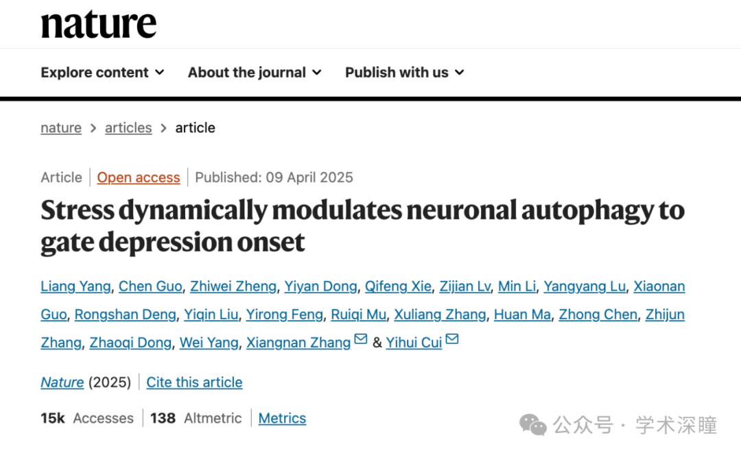

**2025年4月评论人Amorbia cuneana指出：**

关于这篇最近被《Nature》推荐的论文，我有两个简要的看法。

首先，我几乎看不出图5中的两张热图有什么区别。它们原本应该显示的是不同实验（束缚应激和电击应激）的结果。

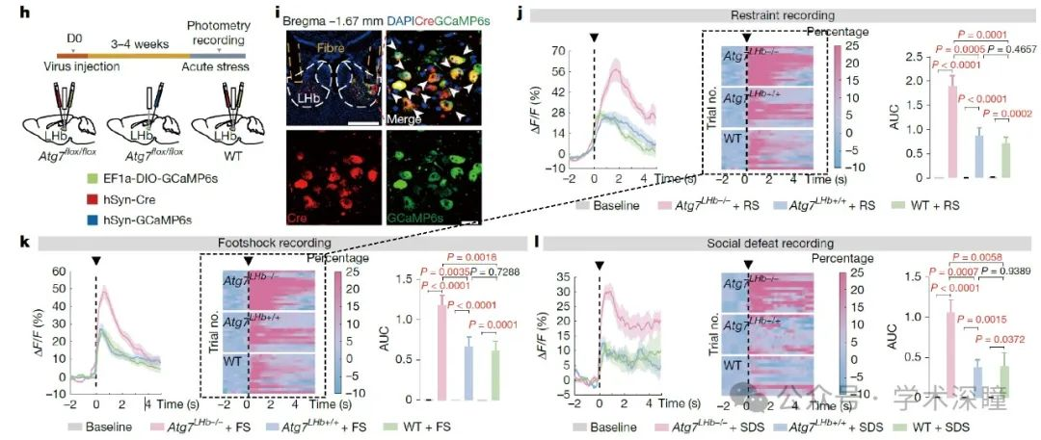

在查看源数据后，我注意到多个图中存在大量重复的数值。有些重复出现在同一实验组（比如图1n中的ARS组），而另一些则出现在不同实验组之间（比如图4x）。理论上这不是完全不可能，但仍然令人担忧，尤其是在我检查扩展图6a的源数据之后——CRS+Rapa组的总活动距离中，有五个数值与Na?ve组的中心区停留时间完全一致。

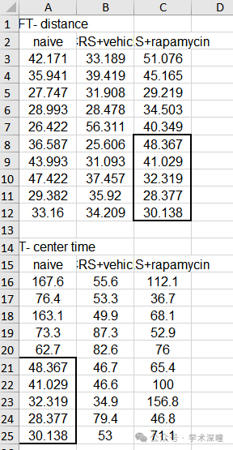

**通讯作者Yihui Cui回复：**

感谢您指出这个问题。我们在重新检查所提交的文件后确认，图5j **并非**我们提交的最终版本。目前我们已联系期刊编辑和出版部门。以下是我们最初提交的原始图像。

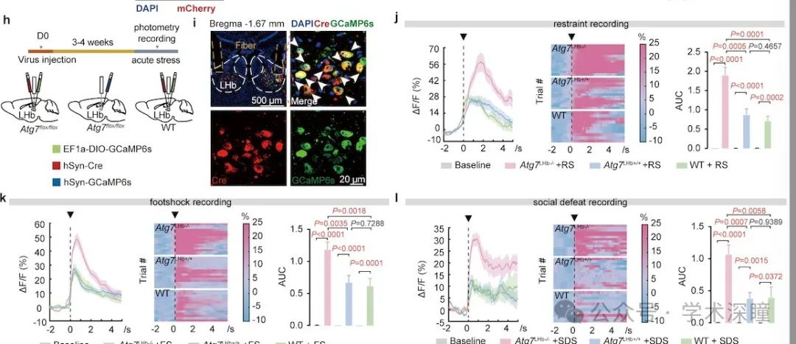

消息来源：

https://pubpeer.com/publications/7F105D31D754E4796957EC089D64CC#0

如需论文查重，请联系QQ号3953278353



[#浙江大学](https://mp.weixin.qq.com/mp/appmsgalbum?__biz=MzkyNzY3NzY3Nw==&action=getalbum&album_id=3623943228233252873#wechat_redirect)